JĘZYK ROSYJSKI KLASA VIII poniedziałek 1.06.2020
Temat: Повторительный урок – ćwiczenia powtórzeniowe i utrwalające opanowanie materiału zawartego w rozdziale Где родной край, там и рай.
Materiał powtórzeniowy:
1. Dyscypliny sportu.
2. Różne znaczenia czasownika заниматься.
3. Odpoczynek aktywny i bierny
4. Za co lubisz Polskę?
5. Stopniowanie przymiotników.
Dla poćwiczenia przed sprawdzianem możecie sobie wykonać zadania z podręcznika
str. 122-123.

NA NASTĘPNEJ STRONIE SPRAWDZIAN.
Proszę odesłać wykonany test!!!!

SPRAWDZIAN środa 3.06.2020
………………………………………………………., klasa ……

1. Uzupełnij tabelkę.
Stopień równy | Stopień wyższy | Stopień najwyższy
Сильный
! Узкий
Отличный
! Высокий
Интересный
Стройный
Красивый

2. Za co Polacy lubią Polskę?
Podpisz ilustracje:
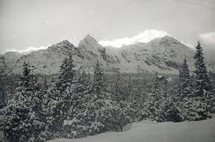
……………………………… …………………………………….
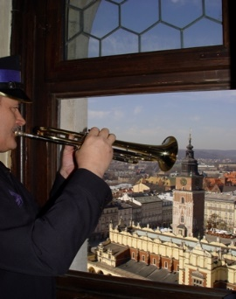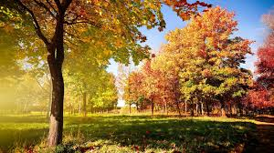
……………………………………… …………………………………………
3. Napisz czym można się zajmować
заниматься

.................................................
................................. ..........................................

...................................................

4. Podpisz ilustracje odpowiednią dyscypliną sportową.
……………………………….. …………………………………….. …………………………………………..
……………………………………… ……………………………………….. …………………………………………
5. Napisz w jaki sposób Ty lubisz spędzać wolny czas.
………………………………………………………………………………………………………………………………………………………………………………………………………………………………………………………………………………………………………

